关于数据同步的操作指导
- 问题描述
192.168.5.103服务器取外系统数据，凭证同步时候报错，科目102201、662202找不到。经过查看，发现是由科目对照错误导致。
- 问题操作步骤
- 服务产品工具集-凭证数据转换方案定义
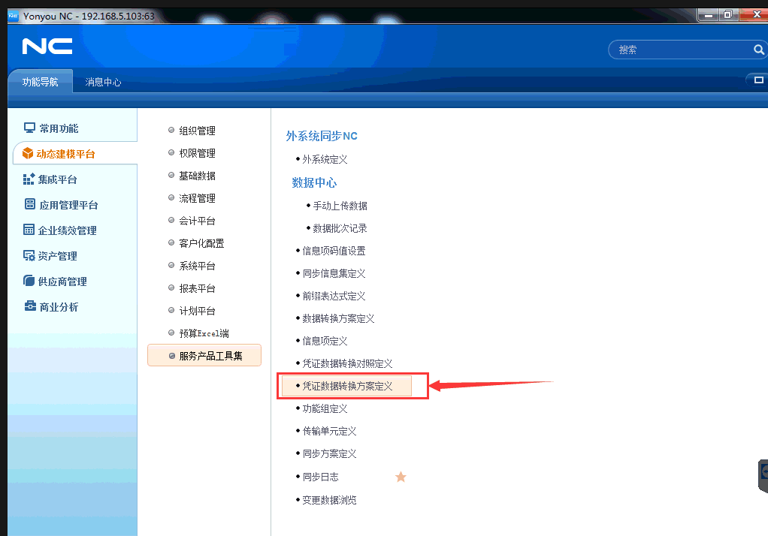
- 打开之后，与业务负责人确认下对照关系是否正确，并且检查对照双方科目是否存在。然后下面的红色内容改为对应的科目
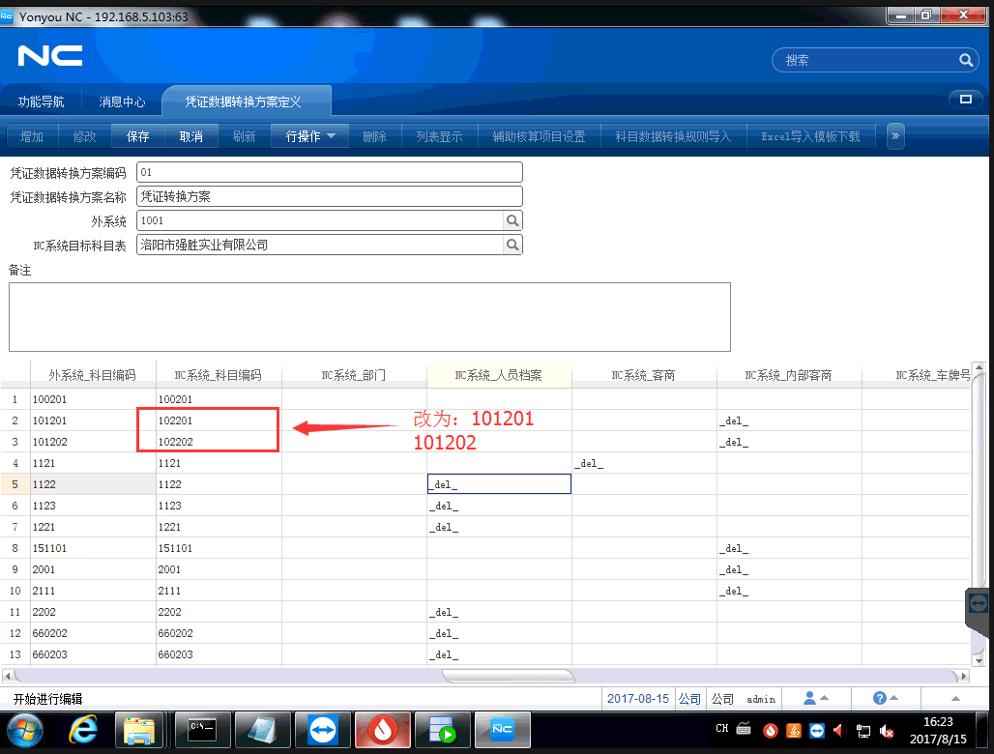
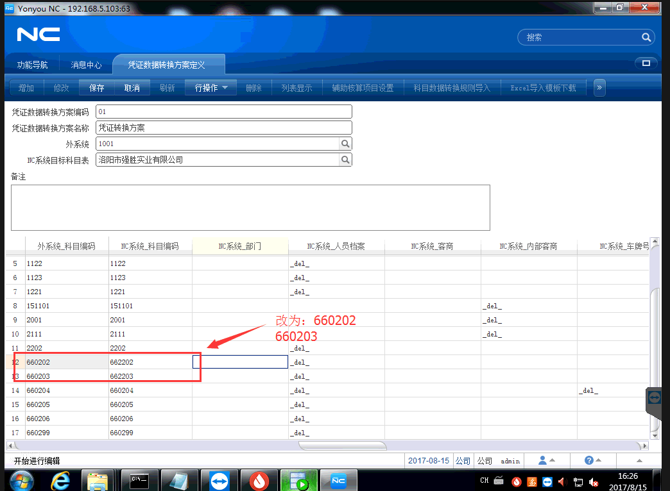
3 修改后在系统平台-后台任务部署重新执行凭证同步，经过查看凭证已经全部同步完成，问题处理完毕。

